

Государственное бюджетное образовательное учреждение профессионального образования Республики Дагестан
«Технический колледж имени Р.Н. Ашуралиева»

ПРОГРАММА ПРОФЕССИОНАЛЬНОЙ ПРОБЫ

в рамках проекта по ранней профессиональной ориентации
учащихся 6-11 классов общеобразовательных организаций
«Билет в будущее»

ИНЖЕНЕР СВЯЗИ

г. Махачкала
2022
Оглавление

1. Паспорт программы 3
2. Содержание программы 3
3. Инфраструктурный лист 5
4. Приложение и дополнения 7

1. Паспорт программы

Инженер связи (профессиональная проба)

Профессиональная среда: Умная
Наименование профессионального направления: Инженер связи
Автор: Шабанов Расим Рамазанович, преподаватель
Контакты автора: Республика Дагестан, г. Махачкала, тел: +7 963 370-14-07
Площадка: ГБПОУ РД «Технический колледж имени Р.Н. Ашуралиева», Республика Дагестан, г. Махачкала, пр. Гамидова, Студенческий переулок, 3, корпус 2, Центр опережающей профессиональной подготовки

Уровень сложности | Формат проведения | Время проведения | Возрастная категория | Доступность для участников с ОВЗ
базовый | очная | 30 минут | /8-9/  10-11 класс  До 10 чел. | Общие заболевания (нарушение дыхательной системы, группы пищеварительной, эндокринной систем

3

2. Содержание программы

Введение
Сегодня более 70% аварийных ситуаций на телекоммуникационных сетях возникает из-за кабельной инфраструктуры. Аварийные ситуации напрямую связаны с качеством выполняемых работ по монтажу и обслуживанию кабельных сетей. Качество и скорость производства таких работ напрямую зависит от уровня знаний и наличия профессиональных навыков у специалистов, производящих данные работы.
«Информационные кабельные сети» присутствует во всех сферах нашей жизни и являются фундаментом при построении сетей мобильной связи, локальных вычислительных сетей (ЛВС), сетей кабельного телевидения, глобальных компьютерных сетей (WAN), сетей видеонаблюдения и др. слаботочных сетей.
Специалист по «Информационным кабельным сетям» способен создавать инфраструктуру практически для всех видов телекоммуникационных сетей, в соответствии со знаниями, пониманием требований стандартов отрасли и конкретными навыками, которые лежат в основе лучшей практики в области профессионального исполнения.
Специалисты данной компетенции выполняют работы по монтажу волоконно-оптических и медножильных участков создаваемой телекоммуникационной сети. Производят подключение и настройку сетей проводного и беспроводного абонентского доступа, обеспечивают работоспособность оборудования мультисервисных сетей, производят инсталляцию и настройку компьютерных платформ для организации услуг связи, производят базовые настройки активного сетевого оборудования, а также инсталляцию систем «Умный дом», осуществляют поиск и устранение аварийных ситуаций и повреждений телекоммуникационных систем. Решают технические задачи в области эксплуатации телекоммуникационных систем, с которыми сталкиваются работники отрасли. Изучают, разрабатывают, перенимают и транслируют лучшие практики в производственные процессы отрасли.
Ключевые навыки и знания для овладения компетенцией.
Математика, физика, материаловедение, электродинамика, развитое пространственное воображение.

Общая формулировка задания в рамках пробы.

Общая формулировка задания в рамках пробы.
Комплект необходимых для проведения пробы материалов:
Стриппер прищепка для снятия внешней оболочки медножильного кабеля, бокорезы, монтажный нож, инструмент для заделки жил в патч-панель, кримпер (обжимник), рабочее место монтажника связи «Информационные кабельные сети» в полном комплекте.
В перечне дополнительных источников информации (см. раздел IV Приложения и дополнения) указаны ссылки на методические указания, презентационные видеоролики и прочие материалы, знакомство с которыми поможет облегчить подготовку преподавателя к проведению профессиональной пробы.
В общем, задание характеризуется последовательностью работ по подготовке и сборке кабельной инфраструктуры. Для имитации объекта, где осуществляется строительство кабельной линии, предусмотрено рабочее место «Информационные кабельные сети». Предлагается провести медножильный кабель от стойки в одной части «здания» к шкафу в другой. В качестве оконечного кабельного устройства выступает патч-панель. Кабель категории 5е.
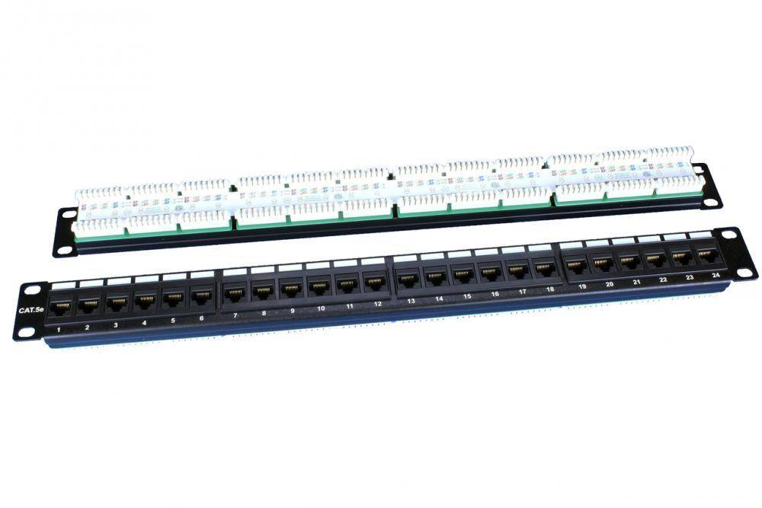

Выполнение
Пошаговая инструкция по выполнению задания.
См. Приложение 2. Пошаговая инструкция по выполнению задания - моделирование деталей и сборка шарнира.
В приложении в виде скриншотов приведены примерные результаты выполнения эскизов для справки. Преподаватель волен использовать свои приёмы и весь свой опыт для получения геометрически правильных моделей. Для решения текущей задачи важно придерживаться лишь точности указания размеров и обеспечения геометрии моделей согласно чертежа.
Рекомендации для наставника по организации процесса выполнения задания.
Моделирование деталей рекомендуется начать с самых простых, в следующем порядке: 03, 05, 02. При этом следует продемонстрировать участникам профпробы как инструменты выдавливания (на примере детали 03), так и вращения (деталь 02).
При выполнении сборки стоит применять самые простые зависимости и не стремиться полностью определить положение деталей в сборке. Подразумевается, что части сборки могут быть подвижны, необходимы лишь те зависимости, которые обеспечивают правильное функционирование деталей в реальной конструкции.

Контроль и оценка
Критерии успешного выполнения задания.
Все размеры, указанные на чертежах деталей, должны быть выполнены в модели и при измерении должны соответствовать указанным в условии значениям с точностью до 8 знака (т.е. размер имеющий погрешность 0,001, например, 15,001 мм, указывает на то, что в данном случае нет необходимой геометрической привязки). Также следует для каждой детали указать материал (физический) и задать цвет (представление).
Рекомендации для наставника по контролю результата, процедуре оценки.
Большая часть размеров может быть проконтролирована в эскизах. В противном случае, если размер не задан на эскизе или не может быть вычислен исходя из значений других размеров, осуществляется измерение на модели детали и сравнение с указанным в условии.

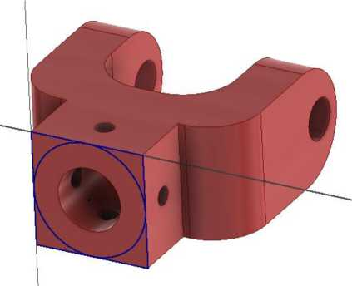

3. Инфраструктурный лист

Наименование | Технические характеристики с необходимыми примечаниями | Расчет | На группу/ на 1 чел. | Степень  необходимости  (необходимо/  опционально)
МФУ | Формат А4 или А3, монохром или цветной | 1 | на  группу | необходимо
Бумага формата А4 или А3 (в зависимости от модели МФУ) |  | 5 листов | на 1  человека | желательно
Системный блок (с клавиатурой и мышью) | Параметры не хуже:процессор х86-64, 3.0 ГГц или выше/DDR-4 8 GB/HDD или SSD 500Gb, видеокарта c 4 ГБ памяти. | 1 | на 1 чел. | необходимо
Монитор | С диагональю не менее 19 дюймов | 1 | на 1 чел. | необходимо
Программное обеспечение Autodesk Inventor (возможно также применение ПО Компас-3D компании АСКОН и ПО Creo Parametric компании PTC) | Версия 2020/2021 | 1 | на 1 чел. | необходимо
Программное обеспечение Acrobat Reader |  | 1 | на 1 чел. | необходимо (для изучения электронного варианта документов)
Программное обеспечение Microsoft Office |  | 1 | на 1 чел. | Необходимо для работы с резьбами в Autodesk Inventor
Стол офисный | 1400х600х750 | 1 | на 1 чел. | необходимо
Кресло офисное | 650х720х1180 (1120) | 1 | на 1 чел. | необходимо
Проектор с проекционным экраном либо плазменная панель для демонстрации картинки с экрана компьютера |  | 1 | на  группу | необходимо

4. Приложение и дополнения

Ссылка | Комментарий
https://yadi.sk/i/ZN9PEAr0pwegfQ | Петров Е. Е. Методические указания Получение трёхмерной модели детали с использование базовых инструментов построения геометрии
http://help.autodesk.com/view/INVNTOR/2021/  RUS/ | Справочная система Autodesk Inventor 2021
https://kompas.ru/source/info materials/2018/Az buka-KOMPAS-3D.pdf | Азбука КОМПАСА (V18)
http://support.ptc.com/help/creo/creo pma/russia n/index.html#page/mtroduction%2Fabout PTC creo help.html%23 | Интерактивная справка Creo Parametric 5.0.6.0
https://www.youtube.com/watch?v=yKeqGLCK3  9w | Презентационный ролик компетенции Инженерный дизайн CAD. История развития компетенции в России на примере конкурсных заданий чемпионатов.
https://www.youtube.com/playlist?list=PLmVGe  uJZIxx4r0Z02AgAQijlbK9y5dyMt | Плейлист «О конкурсном задании и подготовке чемпионов».
https://www.youtube.com/playlist?list=PLmVGe uJZIxx55 Xcbt9koU8Tn10lIWNF -u | Плейлист «Билет в будущее - 2020». Будет наполняться по мере подготовки видеороликов.
https://www.youtube.com/watch?v=bpWoOaoZ WjY&list=PLmVGeuJZIxx43yVj -7V8l 5yUIo UIq9z | Плейлист «Обзор задания Чемпионата Мира». Подробно рассматриваются все модули задания ЧМ-2015.

